|  |  |
| --- | --- |
| **Trường Cao đẳng Kỹ thuật Cao Thắng**  Khoa Điện tử - Tin học  Bộ môn Tin học | **Lập trình ứng dụng web với ASP.NET** |
| Buổi 7  DataList, Repeater và DropDownList | |

Trong khuôn khổ tài liệu buổi 7, chúng ta sử dụng CSDL WebBanHang:

* File [WebBanHang] Mo ta CSDL.png: Lược đồ mô tả cấu trúc bảng, khóa ngoại.
* File [WebBanHang] CSDL.sql: Phát sinh CSDL.

# DataList

Trong ASP.NET, DataList là 1 control cho phép hiển thị dữ liệu dưới dạng lưới (grid) gồm nhiều ô có cấu trúc giống nhau. Mỗi ô trong DataList được gọi là 1 item.

Trong khuôn khổ tài liệu buổi 7, chúng ta sẽ minh họa chức năng hiển thị danh sách sản phẩm:

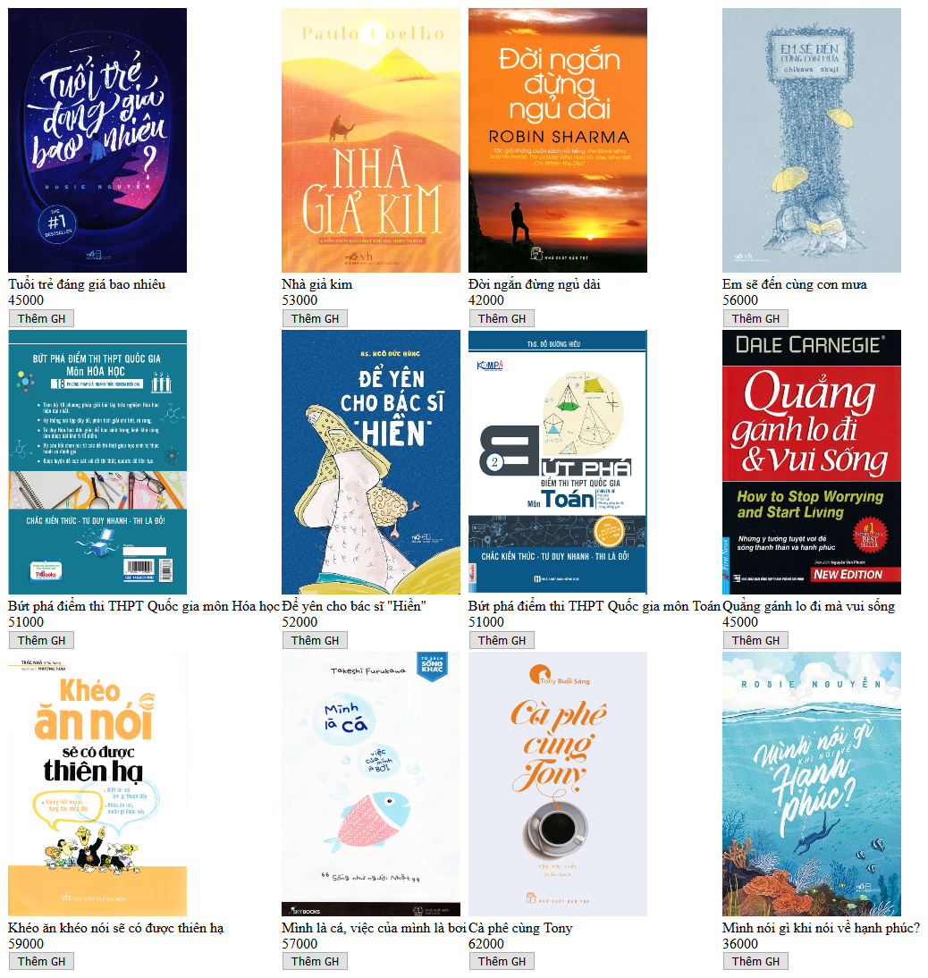

Cú pháp để tạo DataList trong ASP.NET:

<asp:DataList ID="dtlSanPham" runat="server"></asp:DataList>

Thẻ <asp:DataList> có thẻ con là <ItemTemplate> cho phép định nghĩa cấu trúc của 1 ô. Đoạn code sau định nghĩa 1 ô sản phẩm gồm ảnh minh họa sản phẩm, tên sản phẩm, giá tiền và nút Thêm vào giỏ hàng:

<asp:DataList ID="dtlSanPham" runat="server">

<ItemTemplate>

<asp:Image ID="imgAnhMinhHoa" runat="server" ImageUrl='<%# "img/product/" + Eval("AnhMinhHoa") %>' />

<br />

<asp:Label ID="lblTenSP" runat="server" Text='<%# Eval("TenSP") %>'></asp:Label>

<br />

<asp:Label ID="lblGiaTien" runat="server" Text='<%# Eval("GiaTien") %>'></asp:Label>

<br />

<asp:Button ID="btnThemGH" runat="server" Text="Thêm GH" CommandName="ThemGH" CommandArgument='<%# Eval("MaSP") %>' />

</ItemTemplate>

</asp:DataList>

Để thay đổi cách hiển thị của DataList, sử dụng 2 thuộc tính sau:

* RepeatLayout: Nếu chọn giá trị Table, thẻ <asp:DataList> sẽ được biên dịch thành thẻ <table>. Nếu chọn giá trị Flow, thẻ <asp:DataList> sẽ được biên dịch thành thẻ <span>.
* RepeatColumns: Quy định số cột hiển thị (chỉ có tác dụng khi thuộc tính RepeatLayout có giá trị là Table).

Các thao tác trên DataList cũng tương tự như trên GridView:

* Đổ dữ liệu vào DataList bằng DataTable hoặc List<…DTO>:

dtlSanPham.DataSource = SanPhamBUS.LayDSSanPham();

dtlSanPham.DataBind();

* Xử lí các thao tác với 1 ô trong DataList bằng sự kiện ItemCommand (tương tự sự kiện RowCommand của GridView).

# Repeater

Khác với DataList, Repeater chỉ đơn thuần là lặp lại các item liên tiếp nhau. Bản thân thẻ <asp:Repeater> sẽ bị loại bỏ khi biên dịch mã nguồn thành HTML. Do đó, người dùng có thể tự do định dạng cho Repeater bằng CSS (hoặc jQuery, Bootstrap…).

Cú pháp để tạo Repeater trong ASP.NET:

<asp:Repeater ID="rptSanPham" runat="server"></asp:Repeater>

Các thao tác trên Repeater hoàn toàn giống như trên DataList:

* Tạo cấu trúc cho 1 ô bằng <ItemTemplate>.
* Đổ dữ liệu vào Repeater bằng DataTable hoặc List<…DTO>:

rptSanPham.DataSource = SanPhamBUS.LayDSSanPham();

rptSanPham.DataBind();

* Xử lí các thao tác với 1 ô trong Repeater bằng sự kiện ItemCommand.

# Sử dụng Bootstrap để định dạng cho Repeater

Do DataList được biên dịch thành thẻ <table> hoặc <span>, do đó DataList không có tính chất responsive[1]. Do đó, nếu muốn xây dựng 1 trang danh sách sản phẩm có tính chất responsive, chúng ta phải sử dụng Repeater.

Đầu tiên, cần thêm các file mã nguồn CSS và JS của jQuery, Popper, Bootstrap và Font Awesome vào thẻ <head> của trang web theo đúng thứ tự như sau:

<link rel="stylesheet" href="https://cdnjs.cloudflare.com/ajax/libs/twitter-bootstrap/4.3.1/css/bootstrap.min.css">

<link rel="stylesheet" href="https://cdnjs.cloudflare.com/ajax/libs/font-awesome/5.11.2/css/all.min.css">

<script src="https://cdnjs.cloudflare.com/ajax/libs/jquery/3.4.1/jquery.min.js"></script>

<script src="https://cdnjs.cloudflare.com/ajax/libs/popper.js/1.15.0/umd/popper.min.js"></script>

<script src="https://cdnjs.cloudflare.com/ajax/libs/twitter-bootstrap/4.3.1/js/bootstrap.min.js"></script>

Lưu ý: Cách ở trên sử dụng CDN[2] để thêm các thư viện có liên quan, và cần phải có kết nối internet. Trong trường hợp không có kết nối internet, chúng ta có thể tải các file thư viện, lưu trong các thư mục css và js tương ứng và thêm thư viện dưới dạng file trên máy local. Tuy nhiên, cho dù sử dụng cách nào cũng đều phải thêm các thư viện theo thứ tự sau:

Bootstrap CSS 🡪 Font Awesome CSS 🡪 jQuery JS 🡪 Popper JS 🡪 Bootstrap JS

Để trang web có tính chất responsive, chúng ta cần sử dụng hệ thống Grid[3] của Bootstrap. Ngoài ra, để tạo bố cục đẹp mắt cho 1 ô sản phẩm, chúng ta sẽ sử dụng Bootstrap Cards[4]:

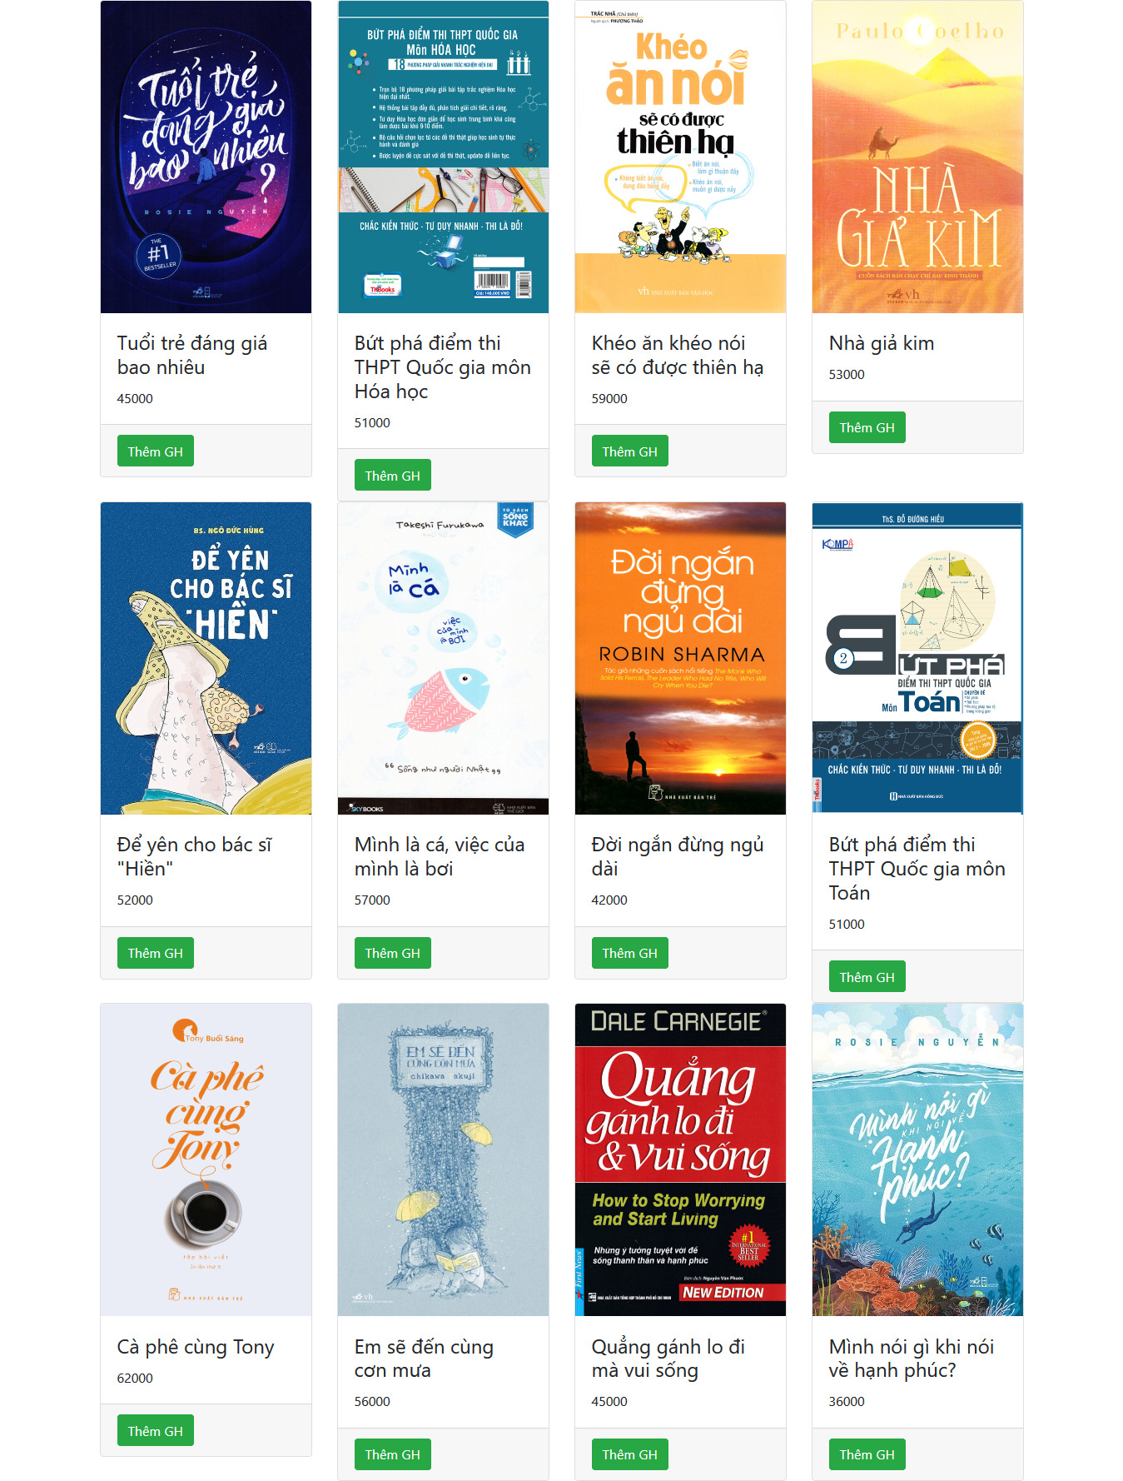

Đoạn code để tạo trang danh sách sản phẩm bằng Repeater có tính chất responsive bằng Bootstrap Grid System như sau:

<div class="container">

<div class="row">

<asp:Repeater ID="rptSanPham" runat="server">

<ItemTemplate>

<div class="col-md-3">

………

</div>

</ItemTemplate>

</asp:Repeater>

</div>

</div>

Đoạn code để tạo cấu trúc 1 item của Repeater có sử dụng Bootstrap Cards như sau:

<div class="card">

<asp:Image ID="imgAnhMinhHoa" runat="server" CssClass="card-img-top" ImageUrl='<%# "img/product/" + Eval("AnhMinhHoa") %>' />

<div class="card-body">

<h4 class="card-title">

<asp:Label ID="lblTenSP" runat="server" Text='<%# Eval("TenSP") %>' ></asp:Label>

</h4>

<p class="card-text">

<asp:Label ID="lblGiaTien" runat="server" Text='<%# Eval("GiaTien") %>' ></asp:Label>

</p>

</div>

<div class="card-footer">

<asp:Button ID="btnThemGH" runat="server" CssClass="btn btn-success" Text="Thêm GH" CommandName="ThemGH" CommandArgument='<%# Eval("MaSP") %>' ></asp:Button>

</div>

</div>

# DropDownList

Trong ASP.NET, DropDownList là 1 control cho phép tạo ra 1 menu xổ xuống nhiều lựa chọn, nhưng người dùng chỉ được chọn 1 lựa chọn:



DropDownList thường được dùng để hiển thị và lựa chọn các dữ liệu có dạng danh mục, ví dụ: loại sản phẩm, loại tài khoản, nhà sản xuất, nhà phân phối…

Cú pháp để tạo DropDownList trong ASP.NET:

<asp:DropDownList ID="ddlSanPham" runat="server"></asp:DropDownList>

Thẻ <asp:DropDownList> sẽ được biên dịch thành thẻ <select> trong HTML.

DropDownList có 2 thuộc tính quan trọng:

* DataTextField: Quy định trường dữ liệu dùng để hiển thị lên DropDownList.
* DataValueField: Quy định trường dữ liệu dùng để làm giá trị cho mục đang chọn.
* AutoPostBack: Cho phép dữ liệu được postback lên server ngay khi người dùng chọn.

Có thể đổ dữ liệu vào DropDownList tương tự như các control chứa dữ liệu khác:

ddlSanPham.DataSource = SanPhamBUS.LayDSSanPham();

ddlSanPham.DataTextField = "TenSP";

ddlSanPham.DataValueField = "MaSP";

ddlSanPham.DataBind();

DropDownList cung cấp sự kiện SelectedIndexChanged được gọi khi người dùng chọn 1 mục trong danh sách. Đoạn code sau minh họa việc lấy giá trị của mục đang được chọn:

protected void ddlLoaiSanPham_SelectedIndexChanged(object sender, EventArgs e)

{

string maLoaiSP = ddlLoaiSanPham.SelectedValue;

rptSanPham.DataSource = SanPhamBUS.LayDSSanPham(maLoaiSP);

rptSanPham.DataBind();

}

# Bài tập

Yêu cầu: Đổ dữ liệu vào các control bằng List<…DTO>, không được đổ dữ liệu bằng DataTable.

1. Cài đặt trang danh sách sản phẩm bằng DataList.
2. Cài đặt trang danh sách sản phẩm bằng Repeater, có sử dụng Bootstrap Grid System và Bootstrap Cards.
3. Trong trang danh sách sản phẩm, tạo thêm 1 DropDownList hiển thị các loại sản phẩm. Khi người dùng chọn loại sản phẩm nào, trang web sẽ hiển thị danh sách sản phẩm của loại đó.

1. Responsive là khả năng tự động thay đổi bố cục, giao diện tùy vào kích thước màn hình hiển thị.
2. Content Delivery Network
3. Tham khảo về Bootstrap Grid System tại địa chỉ: https://www.w3schools.com/bootstrap4/bootstrap_grid_system.asp
4. Tham khảo về Bootstrap Cards tạo địa chỉ: https://www.w3schools.com/bootstrap4/bootstrap_cards.asp